ALCALDÍA DE PASTO TAMBIÉN SE MOVILIZARÁ EN FAVOR DE LA VIDA DE LOS LÍDERES Y LIDERESAS DEL PAÍS
Este viernes 26 de julio, tanto directivos, funcionarios y contratistas de la Alcaldía de Pasto, en cabeza del alcalde Pedro Vicente Obando Ordóñez, participarán activamente en la movilización que se ha convocado en todo el país, como una muestra de respaldo a los líderes y lideresas; y a la vez como una muestra de rechazo a los asesinatos que se han cometido en su contra, a lo largo ancho de Colombia.
La jornada que es convocada por las diferentes organizaciones que defienden la vida, comenzará en horas de la mañana con diferentes actividades y finalizará en horas de la tarde, con lo que se espera sea una gran movilización cuya concentración será a las 3:30 de la tarde en Simana, que recorrerá las principales calles del centro de la ciudad, para finalizar en le plaza de Nariño, con un programa cultural y de reflexión, sobre la difícil situación de seguridad que viven los líderes y lideresas del país, para desarrollar su oficio.
En horas de la mañana se desarrollará en el salón Iraka, el conversatorio “valores y roles de los líderes y lideresas”, entre la 1:00 de la tarde y las 7:00 de la noche se desarrollará en la plaza de Nariño, “la galería de la memoria de víctimas”, y tras el acto cultural luego de haber llegado la movilización a la plaza de Nariño, se realizará la actividad denominada “grito colectivo nacional por la vida”.
Para facilitar la participación de los funcionarios y contratistas de la Administración Municipal, el gobierno local expidió una resolución a través de la cual se modifica el horario de trabajo de la Alcaldía de Pasto, y se declara jornada continua entre las 7:00 de la mañana y las 3:00 de la tarde.
Somos constructores de paz
EN EL CONCEJO DE PASTO, FUE PRESENTADO INFORME DEL PROYECTO DE REMODELACIÓN DE LA PLAZA DE MERCADO EL POTRERILLO
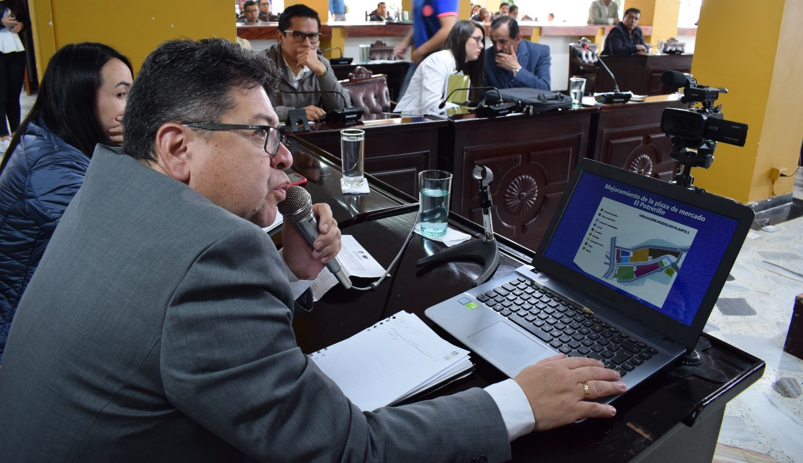
El secretario de Desarrollo Económico y Competitividad, Nelson Leiton Portilla, socializó en el Concejo de Pasto los avances del proyecto de remodelación de la plaza de Mercado El Potrerillo, que se constituye en una iniciativa estratégica de la actual administración, en cabeza del alcalde Pedro Vicente Obando Ordóñez. La sesión ordinaria, contó con la presencia de usuarios de la Plaza de Mercado y líderes de la comuna 5.
En la sesión, se dio a conocer que la obra enmarca el proyecto 1 que hace referencia al mejoramiento de la Plaza de Mercado El Potrerillo, por un valor superior a los 45 mil millones de pesos, recursos provenientes de regalías, aprobados por la Gobernación de Nariño; donde se interviene la zona de bodegas, comercio de impacto medio, zona de raleo y ventas minoristas.
El Secretario de Desarrollo Económico y Competitividad, Nelson Leiton Portilla, informó que actualmente el proyecto se encuentra en fase tres y ya se entregaron los estudios de suelos, hidrosanitario, levantamiento topográfico, diseños eléctrico, arquitectónico y urbanístico, estructural, red de gas, red de protección contra incendios, estructuras de contención, plan de manejo de tránsito, manejo ambiental, así como el presupuesto y cronograma de obra.
De otro lado, el proyecto 2, de construcción y mejoramiento de las vías internas de la plaza de Mercado El Potrerillo, cuya inversión será de más de 7 mil millones de pesos, recursos provenientes de Contrato Plan. Contempla la rehabilitación de vías en concreto asfáltico, pavimento en concreto rígido, andenes, muros de contención en concreto, alcantarillado pluvial y alcantarillado sanitario; así como los diseños urbanísticos, señalización vial, alcantarillado pluvial, alcantarillado sanitario, estructural de pavimento, estructuras de contención, diseño geométrico en planta y perfil de las vías; los planes de manejo ambiental, de tránsito, así como el presupuesto y cronograma de obra. La obra implica un proceso de reubicación temporal de los usuarios de la Plaza del Mercado El Potrerillo y esto se hará de manera concertada tanto con la población interna como con la comunidad del sector donde se realice el proceso mencionado, así lo dio a conocer el titular de la dependencia.
El concejal Franky Erazo, destacó el informe detallado que entregó el ente local a través de la Secretaría de Desarrollo Económico y Competitividad, con respecto a este proyecto que, de acuerdo al cabildante, es uno de los más importantes presentados en los últimos años en el Municipio de Pasto. “La autoridad municipal ha hecho el mayor esfuerzo por lograr que este proyecto sea una realidad, y que generará un impacto positivo, mejorando la calidad de vida de los usuarios de la Plaza”.
El concejal, dio a conocer que uno de los planteamientos de la jornada, ha sido el conformar una Comisión Accidental, para revisar la documentación del proyecto y hacer seguimiento al mismo. En la sesión se recordó que a través del Decreto 0368 del 26 de octubre del 2018, se creó la comisión consultiva, conformada por vendedores de los diferentes sectores de El Potrerillo y de acompañamiento para el estudio, verificación y seguimiento al proyecto de mejoramiento de la plaza de mercado el Potrerillo.
Información: Secretario de Desarrollo Económico, Nelson Leiton Portilla. Celular: 3104056170
Somos constructores de paz

SECRETARÍA DE DESARROLLO ECONÓMICO ACOMPAÑÓ ASAMBLEA DE VENDEDORES DE CENTRO DE VENTAS POPULARES 20 DE JULIO DONDE SE EXPUSO PROCESO DE ESCRITURACIÓN DE LOCALES COMERCIALES
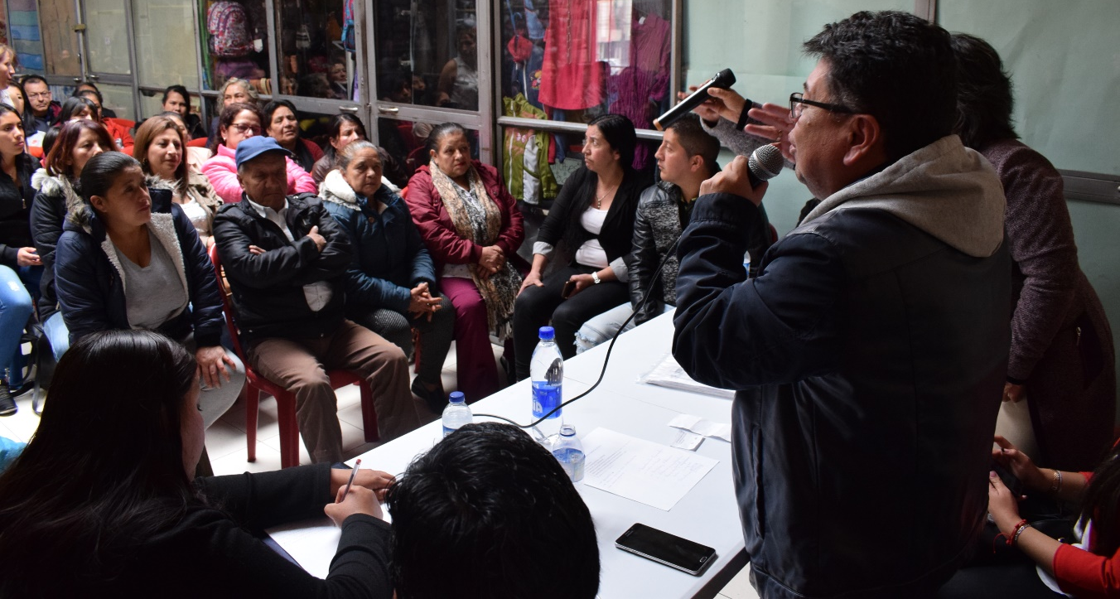

Durante la asamblea de vendedores del Centro de Ventas Populares 20 de Julio, el secretario de Desarrollo Económico Nelson Leitón Portilla aclaró diferentes inquietudes de los comerciantes frente a los procesos de escrituración de locales.
Entre los temas centrales abordados se encuentran también las restricciones que tienen los vendedores para vender, enajenar, arrendar o ceder los locales comerciales, evitando entrar en un proceso de recuperación del bien inmueble. De igual manera, los comerciantes y funcionarios de la Alcaldía de Pasto dialogaron sobre algunas prácticas indebidas que desencadenan situaciones de competencia desleal, buscando soluciones alternativas a estos conflictos.
Durante esta jornada se expuso ante los asistentes el cronograma de escrituración que se espera iniciar a finales del mes de septiembre. “Serán 128 locales comerciales que se escriturarán, los cuales se suman a los 116 que ya se encuentran dentro de proceso en el Centro Comercial La 16. El llamado está dirigido a la comunidad de Pasto para que acudan a estos establecimientos donde pueden encontrar diferentes artículos de alta calidad y cómodos precios”, indicó el secretario de Desarrollo Económico Nelson Leitón.
Vendedores del Centro de Ventas Populares 20 de Julio, destacaron el apoyo entregado por la Alcaldía de Pasto para encontrar soluciones a los conflictos que se presentan en dichos establecimientos, así como lograr después de 11 años que la escrituración sea una realidad. “Este es un proceso que habíamos esperado por mucho tiempo y hoy con esta buena noticia ya podremos sentirnos totalmente dueños de nuestros locales comerciales. Somos personas que estuvimos en la calle, vendiendo nuestros productos, pasando por varias necesidades, y éste es un impulso más para seguir trabajando”, indicó la comerciante Rosa Eraso.
Por su parte la presidenta de la Junta directiva del Centro Comercial de Ventas Populares 20 de Julio Luz Marina Díaz, agradeció la atención prestada por la administración municipal para solventar las necesidades más sentidas de los vendedores. “Estuvimos muchos años trabajando bajo la intemperie y en este momento gozamos de un lugar digno para comercializar nuestros artículos, por eso el proceso de escrituración se convierte en un sueño que con el apoyo de la Administración se cumplirá”, precisó.
Información: Secretario de Desarrollo Económico, Nelson Leiton Portilla. Celular: 3104056170
Somos constructores de paz

SE REALIZÓ JORNADA DE SENSIBILIZACION E IDENTIFICACIÓN CASOS DE TRABAJO INFANTIL EN LA PLAZA DE MERCADO EL POTRERILLO
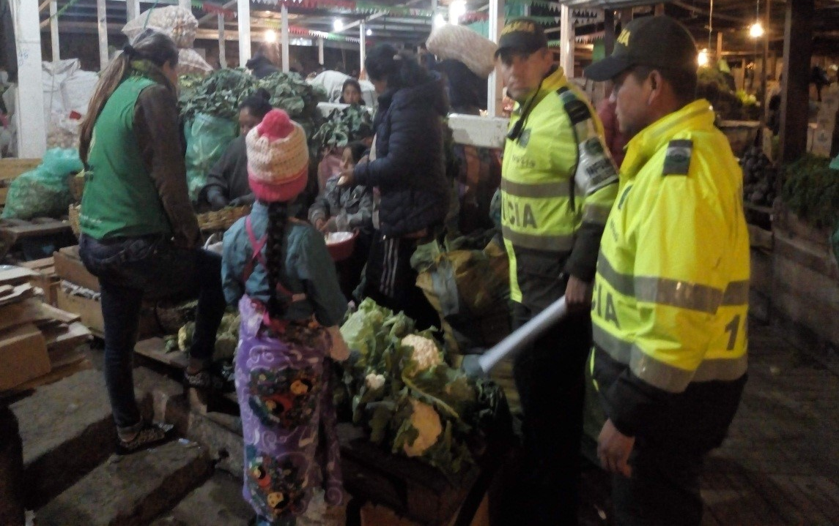
La Alcaldía de Pasto a través del programa Educado y Protegido de la Secretaría de Bienestar Social, con Policía de Infancia y Adolescencia, ICBF (Equipo Empi), Dirección de Plazas de Mercado y la ESE Pasto Salud, realizaron la jornada de identificación de trabajadores infantiles o en riesgo de estarlo. Esta actividad busca prevenir prácticas de trabajo infantil realizadas por niños, niñas y adolescentes en la plaza de mercado El Potrerillo.
La jornada en mención permitió en primera instancia entablar un dialogo con sus padres o acudientes, dando a conocer que el objetivo de la actividad que se realizó es la protección de los menores y garantizar derechos como educación, recreación y el adecuado uso del tiempo libre además de dar a conocer la oferta de servicios de la Alcaldía de Pasto.
La actividad, también posibilitó dar a conocer la legislación colombiana donde se sanciona a los adultos (Padres, cuidadores y empleadores) que fomenten las actividades laborales en menores de edad debido a que los expone a situaciones de riesgo a nivel físico y psicológico ya que viven en un mundo de relaciones adultas, en el que asumen responsabilidades demasiado grandes para su edad, desarrollo mental y nivel de conocimientos.
La jornada inició a las 5:00 a.m. y finalizó a las 6:30 a.m. con un total de 8 casos de trabajo infantil identificados en los que niños de 10 a 17 años se encontraban realizando actividades laborales en esta plaza de mercado. La Alcaldía de Pasto realizará las respectivas visitas domiciliarias para establecer las condiciones en las que se encuentran los menores e identificar las medidas a tomar frente a estos casos.
Información: Secretario de Bienestar Social, Arley Bastidas. Celular: 3188342107, 3116145813
Somos constructores de paz

PROGRAMA DE SOLUCIONES DE VIVIENDA BENEFICIÓ A FAMILIAS DEL SECTOR DE TEQUENDAMA EN PASTO
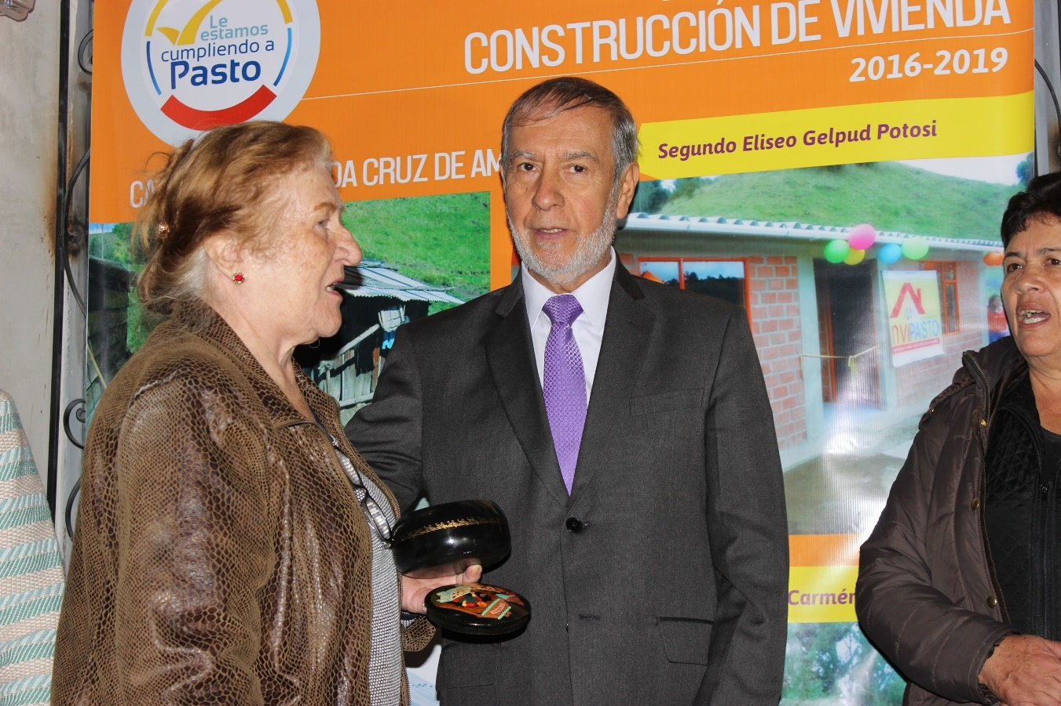
Entre abrazos y expresiones de alegría, familias de la Asociación de Vivienda Tequendama recibieron los beneficios del Programa de soluciones de vivienda entregados por la Alcaldía de Pasto e Invipasto, cumpliendo con el compromiso institucional de mejorar la calidad de vida de la población que más lo necesita en el municipio.
El alcalde de Pasto, Pedro Vicente Obando Ordóñez, junto a la directora ejecutiva de Invipasto, Liana Yela Guerrero y su equipo de trabajo, realizaron la entrega de este beneficio a familias de la Asociación de Vivienda Tequendama, que se convierte en el resultado de un esfuerzo mancomunado entre la administración municipal, Invipasto, Gobernación de Nariño y las familias atendidas.
“Estas soluciones de vivienda son muy amplias, aquí hay familias que cuentan con cinco o seis integrantes, y estas necesidades se han visto resueltas con una vivienda cómoda y adecuada teniendo en cuentas las exigencias particulares de cada hogar. Este es el resultado del trabajo realizado por Invipasto y hoy entregamos viviendas en muy buenas condiciones, gracias a este compromiso y el aporte de la Gobernación y el Municipio”, indicó el alcalde Pedro Vicente Obando Ordóñez.
Sabrina Villota Escobar una de las beneficiarias, manifestó su felicidad al tener su vivienda propia para compartir con su esposo e hijos, y agradeció los esfuerzos y el apoyo que recibieron para hacer realidad el sueño de tener una vivienda digna. Así mismo resaltó el apoyo del presidente de la Asociación de Vivienda Tequendama, Blanca Escobar de Arango, como alcalde, Pedro Vicente Obando y la directora de Invipasto, Liana Yela Guerrero.
Información: Información: Directora Invipasto Liana Yela Guerrero. Celular: 3176384714
Somos constructores de paz

150 NIÑOS Y NIÑAS DEL MUNICIPIO SE BENEFICIAN CON TRES COMEDORES SOLIDARIOS INAUGURADOS POR LA ALCALDÍA DE PASTO
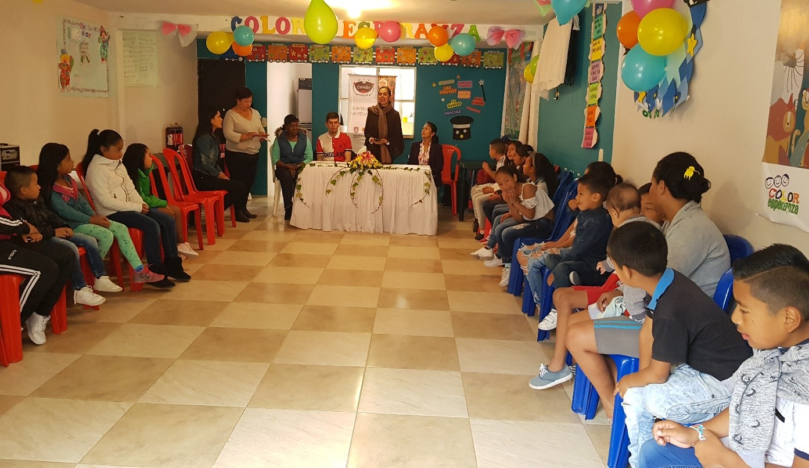
La Alcaldía de Pasto a través de la Secretaría de Bienestar Social, inauguró 3 comedores solidarios para niños y niñas de 3 a 6 años en condición de vulnerabilidad en las comunas Diez (barrio La Independencia), Cinco (Plaza de Mercado El Potrerillo) y Tres (Buesaquillo).
Los comedores funcionan a través de la Fundación Disluma y atenderá a 50 niños de cada comuna para un total de 150 beneficiarios. En estos espacios los menores recibirán un complemento alimentario, nutritivo y balanceado, de acuerdo con sus necesidades y así prevenir la desnutrición, reconocer los derechos esenciales y garantizar una mejor calidad de vida de los niños en situación de vulnerabilidad, teniendo en cuenta que para la presente administración municipal esta población es prioridad dentro de las metas del Plan de Desarrollo Pasto Educado Constructor de Paz.
Los comedores se ponen en marcha con el propósito de mejorar el estado nutricional de niños y niñas de primera infancia a través de un proceso incluyente, en especial de quienes se encuentren en situación de pobreza extrema.
Para la coordinadora de actividades del comedor solidario ubicado en la Comuna Diez Vanesa Rodríguez, estos espacios benefician a los niños de los sectores más vulnerables de Pasto y a sus padres, pues a través de la Secretaría de Bienestar Social, se les brinda acompañamiento en situaciones o dificultades que puedan tener en sus hogares. “Espero que se sigan apoyando estos espacios porque los niños lo necesitan y esta población es el futuro de Colombia”, indicó.
Información: Secretario de Bienestar Social, Arley Bastidas. Celular: 3188342107, 3116145813
Somos constructores de paz

ESTE 27 DE JULIO SE REALIZARÁ JORNADA NACIONAL DE VACUNACIÓN ‘DÍA DE PONERSE AL DÍA’
La Alcaldía de Pasto a través de la Secretaría de Salud invita a la ciudadanía a participar de la jornada nacional de vacunación ‘Día de Ponerse al Día’ que se llevará a cabo este sábado 27 de julio de 8 de la mañana a 4 de la tarde, en los 33 puestos de vacunación ubicados en los diferentes sectores de la ciudad.
Para esta jornada también se vincula la estrategia Soy Generación más sonriente – Colombia un País de Sonrisas Saludables, que busca prevenir la formación de caries en niños, niñas y jóvenes de 1 a 17 años mediante la aplicación de flúor barniz.
“Invitamos a toda la ciudadanía a participar de esta jornada cuyo objetivo es disminuir en el municipio de Pasto, los riesgos de enfermar o morir por enfermedades prevenibles por vacuna. Si bien es cierto esta es una estrategia de intensificación para captar la población objeto de vacunación, así como también de iniciar, completar o terminar los esquemas de vacunación de manera oportuna y poner al día a los niños y niñas que se encuentren atrasados en el esquema. Es de resaltar que en Pasto todos los días son días de vacunación, gratis y sin barreras”, afirmó la secretaria de Salud, Diana Paola Rosero Zambrano.
Información: Secretaria de Salud Diana Paola Rosero. Celular: 3116145813
Somos constructores de paz

SECRETARÍA DE TRÁNSITO CAPACITA A TAXISTAS PARA PREVENIR SINIESTROS VIALES Y MEJORAR SERVICIO DE TRANSPORTE PÚBLICO
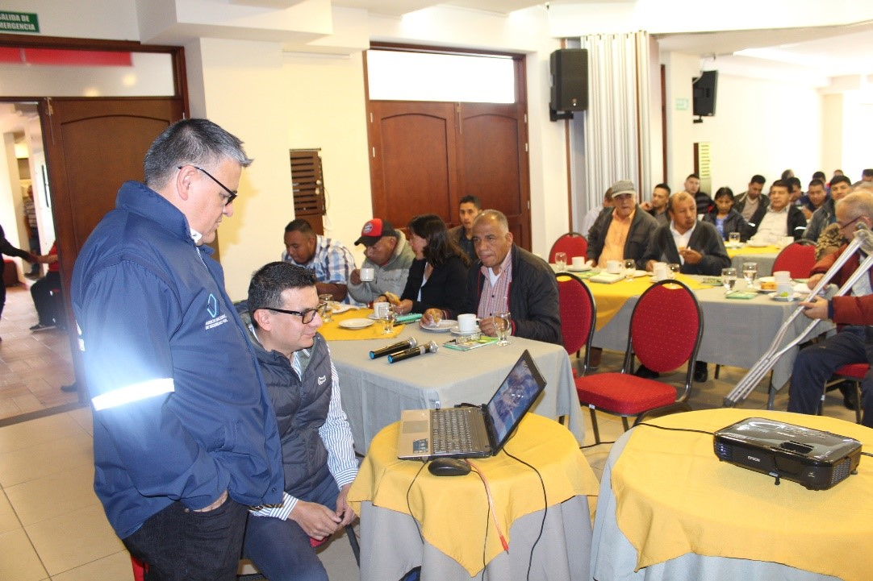
Como parte de los procesos de formación que adelanta la Alcaldía de Pasto a través de la Secretaría de Tránsito y Transporte, para sensibilizar a todos los actores de la movilidad y reducir las causas que generan los siniestros viales, el equipo de Seguridad Vial adelanta durante esta semana una serie de capacitaciones con los conductores que pertenecen al gremio de taxistas del municipio.
El coordinador de Seguridad Vial, Moisés Narváez, explicó que con estos espacios se busca enfatizar en la corresponsabilidad que tiene cada gremio y actor vial dentro de las acciones tendientes a garantizar la seguridad y protección de todos los ciudadanos cuando hacen uso de las vías.
“En lo corrido de 2019 ningún taxista ni usuario de este servicio ha perdido la vida en siniestros de tránsito, por eso nuestro propósito es seguir trabajando con todos los actores viales y transportadores en reducir la accidentalidad", precisó Narváez.
Por su parte los conductores de la Cooperativa Nariñense de Taxistas Coonartax, con quienes se adelanta la capacitación, destacaron importancia y reafirmaron su compromiso de contribuir con la seguridad vial de Pasto.
“Estos espacios son de suma importancia porque, en primer lugar, nos enseñan a cumplir con la norma y adquirir compromisos para reducir la accidentalidad que tenemos en la ciudad de Pasto. De igual manera, podemos rescatar los principios éticos que debemos tener como conductores y prestadores del servicio público como la honestidad y el respeto por el pasajero”, indicó Heraldo Caicedo Noguera, presidente del Plan Estratégico de Seguridad Vial de Coonartax.
Diariamente participan más de 70 taxistas en este espacio de formación, por lo que se espera que hasta este viernes cuando el mismo concluya, hayan sido más de 400 los conductores capacitados en temas de seguridad vial.
Finalmente, la Secretaría de Tránsito y Transporte Municipal hizo extensiva la invitación a los demás gremios de transportadores, empresas e instituciones educativas del municipio para que se acojan a estos procesos de formación que son de carácter gratuito, y que pueden ser solicitados en las instalaciones de la entidad situada en la calle 18 19-54, tercer piso.
Información: coordinador de Seguridad Vial: Moisés Narváez. Celular: 3014608845
Somos constructores de paz

ALCALDÍA DE PASTO CONTINÚA CON TALLER DE PINTURA EN CERÁMICA EN LA FUNDACIÓN PROTECCIÓN NUEVA VIDA
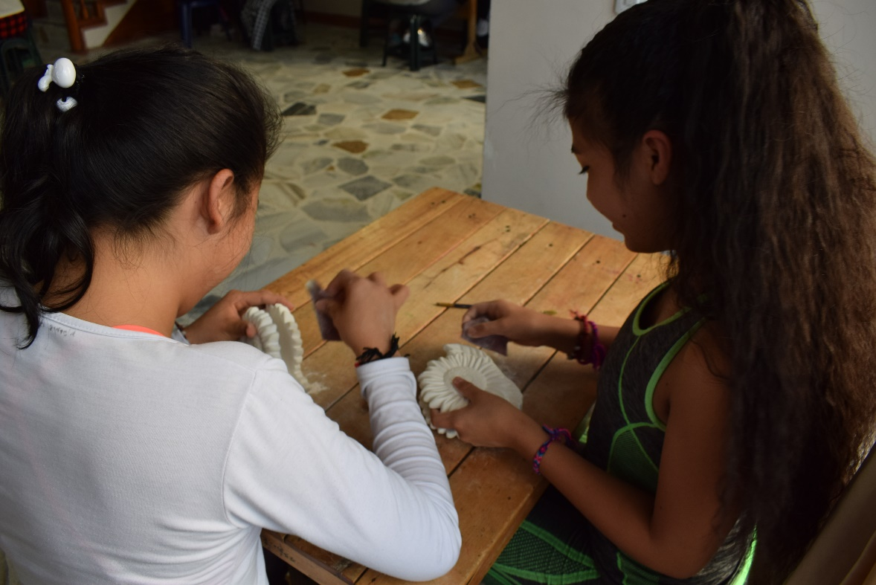
La Alcaldía de Pasto a través de la Secretaría de Cultura, en articulación a la fundación ‘Protección nueva vida’, continúa liderando de forma gratuita el taller de pintura en cerámica en el barrio Tamasagra, con el proyecto Escuelas de Formación artística y artesanal que trabaja en comunas y corregimientos del municipio.
“Nosotros trabajamos con niñas y adolescente que se encuentran actualmente entre los 9 y 18 años, que presentan conductas de calle, antecedentes de consumo de sustancias sicoactivas, problemas de comportamiento, anormatividad y evasión” mencionó Cristina Elizabeth Mallama, psicóloga de la fundación Protección nueva vida, que actualmente trabaja de manera interdisciplinar con la Alcaldía de Pasto a fin de potenciar e identificar las habilidades y capacidades de la comunidad.
Los talleres que brinda la Secretaría de Cultura gratuitamente a la ciudadanía, en más de 17 modalidades, están encaminados en el fortalecimiento personal, el manejo adecuado del tiempo, obtención de aprendizajes, manejo de habilidades, además de permitir que las costumbres y tradiciones de la región permanezcan en el tiempo.
Información: Secretario de Cultura, José Aguirre Oliva. Celular: 3012525802
Somos constructores de paz

ALCALDÍA DE PASTO INVITA A CONCIERTO DE MÚSICA ANDINA COLOMBIANA, JAZZ Y FOLK A CARGO DE GABO BERMEO
Alcaldía de Pasto, a través de la Secretaría de Cultura, invita a la ciudadanía al concierto de música Andina Colombiana, Jazz y Folk a cargo de Gabo Bermeo, licenciado en música, destacado interprete de guitarra acústica y eléctrica. Este evento se realizará el próximo jueves primero de agosto en Galería Pilares.
El público tendrá la oportunidad de disfrutar de manera gratuita del lanzamiento del álbum ‘Regresa a casa’, el más reciente trabajo del reconocido músico Gabo Bermeo, apoyado por la Alcaldía de Pasto, a fin de promover espacios culturales y artísticos creados por jóvenes emprendedores, con el propósito de fortalecer la formación social y cultural del municipio de Pasto.
Información: Secretario de Cultura, José Aguirre Oliva. Celular: 3012525802
Somos constructores de paz
ESTE 26 DE JULIO, MUESTRA ARTESANAL ARTE ‘ASCUNTAR’ ESTARÁ EN EL PUNTO DE INFORMACIÓN TURÍSTICA DE PASTO
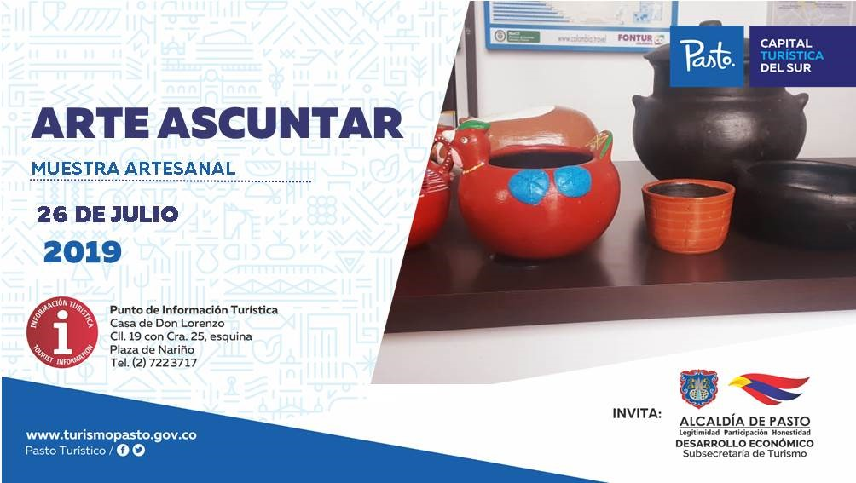
La Alcaldía de Pasto a través de la Secretaría de Desarrollo Económico y la Subsecretaría de Turismo, con el propósito de continuar apoyando las actividades que promueven el sector turístico de la capital nariñense invitan a la ciudadanía en general, este 26 de julio al Punto de Información Turística PIT, ubicado en la calle 19 con carrera 25, esquina Plaza de Nariño a la muestra artesanal con la marca ‘Arte Ascuntar’.
La exposición con la marca ‘Arte Ascuntar’, es una técnica ancestral en barro pintadas y elaboradas a mano, destacándose artículos como ollas, alcancías, jarrones, platos entre otros, donde los colores y formas de este tipo de artesanía están inspirados en colores de la cultura andina especialmente las gamas de los tejidos, lo que permite transmitir la alegría de la gente nariñense y la vibración del territorio ancestral.
La jornada se realiza con el fin de impulsar los productos artesanales de la ciudad para promover y seguir rescatando las tradiciones ancestrales que constituyen la identidad y conocimiento. La jornada inicia desde las 9:00 de la mañana, totalmente gratuita y permite adquirir los diferentes productos elaborados por las y los artesanos nariñenses.
Información: Subsecretaria Turismo Amelia Yohana Basante Portillo, Celular: 317 7544066
Somos constructores paz
A TRAVÉS DE LA CONVOCATORIA No.003 DE 2019 – INVIPASTO SE ABRE LA INSCRIPCIÓN AL PROGRAMA DE MEJORAMIENTO DE VIVIENDA ‘CASA DIGNA VIVIENDA DIGNA’
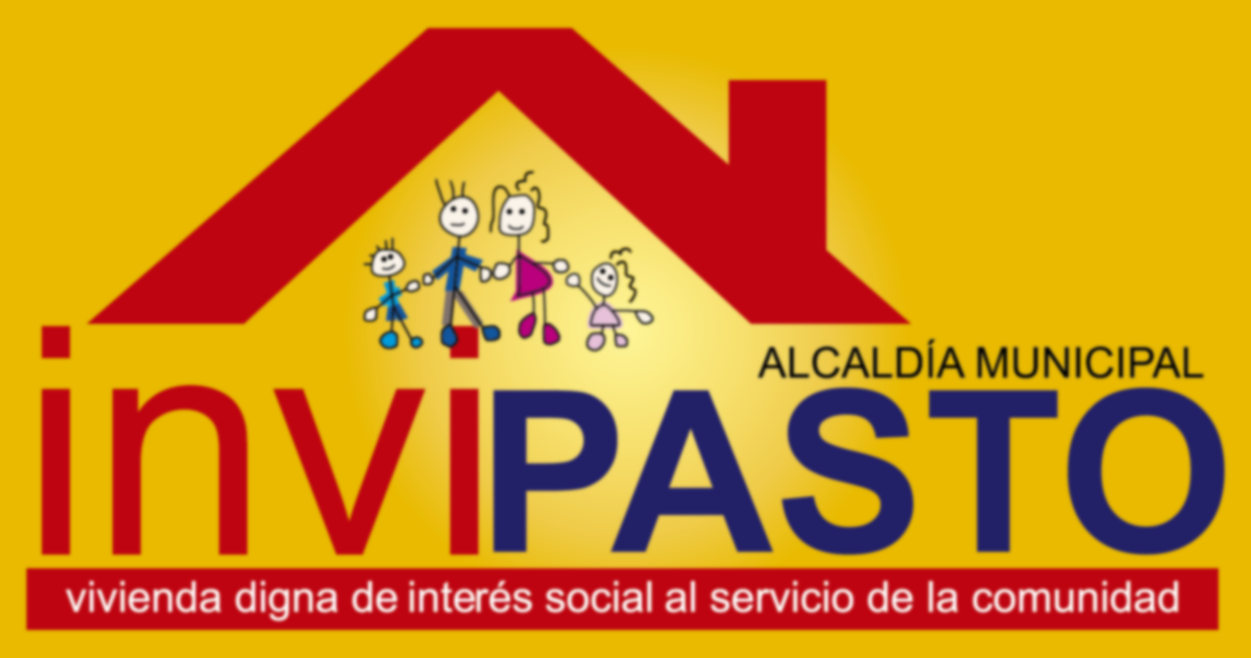
El Instituto Municipal de la Reforma Urbana y Vivienda de Pasto - Invipasto, la Gobernación de Nariño y el Ministerio de Vivienda, Ciudad y Territorio, informan a la comunidad de los barrios: Arnulfo Guerrero, Calcedonia, Las Brisas, Rosal de Oriente, Santa Fe Altamira, Chapal II, Colón, Nueva Aranda, Panorámico I y Panorámico II, la apertura de la convocatoria para la postulación al Programa de Mejoramiento de Vivienda Casa Digna Vida Digna, cuyo proceso de registro y recepción de documentos, se llevará a cabo el próximo viernes 26 de julio de 2019, a partir de las 8:00 de la mañana hasta las 4:00 de la tarde.
Los integrantes del hogar deben cumplir las siguientes condiciones:
A. Todos los integrantes del hogar mayores de edad deben contar con el documento de identificación vigente.
B. No pueden haber sido beneficiarios de un Subsidio Familiar Vivienda para adquisición asignado por Entidades del Orden Nacional, que haya sido efectivamente aplicado
C. Los integrantes del hogar mayores de edad no deben ser propietarios de una vivienda diferente a la inscrita en el programa
D. Deben ser propietarios o poseedores de la vivienda postulada y habitar en la misma.
- Propietarios: el título de propiedad de la vivienda a mejorar debe estar inscrito en la Oficina de Registro de Instrumentos Públicos. a nombre de cualquiera de los miembros del hogar postulante.
- Poseedores: demostrar la sana posesión del inmueble con al menos cinco (5) años de anterioridad a la postulación al Programa.
Los hogares para postularse en la convocatoria deben cumplir los siguientes requisitos:
-Que no hayan sido beneficiarios de proyectos de mejoramiento de vivienda por parte del Estado.
-Ser propietario de una vivienda ubicada en el municipio de Pasto, y que ésta se encuentre sin ningún tipo de gravamen y en deficientes condiciones de habitabilidad.
- No encontrarse la vivienda ubicada en zona de riesgo o amenaza de desastre natural, en zona de reserva de obra pública o de infraestructura básica, o en zona de protección de los recursos naturales.
Los hogares para postularse en la convocatoria deben presentar los siguientes documentos:
-Fotocopia de la cédula de ciudadanía, tarjeta de identidad o registro civil según sea el caso de cada uno de los miembros integrantes del hogar. -Certificación médica de discapacidad para los miembros del hogar que manifiesten dicha condición.
- Certificado de tradición y libertad de la vivienda postulante, expedido con una antelación no superior a 30 días.
- Copia del recibo Predial de la vivienda postulante.
Los barrios: Arnulfo Guerrero, Rosal de Oriente, Las Brisas, Caicedonia y Santa Fe. Deberán llevar la documentación pertinente el día 26 de julio de 8:00 a.m. a 4:00 p.m. a la I.E.M. Ciudadela barrio Villaflor II. Los barrios: Altamira, Chapal II, Colon Nueva Aranda, Panorámico I y Panorámico II. Deberán llevar la documentación pertinente el día 26 de julio de 8:00 a.m. a 4:00 p.m. a la Oficina Invipasto Cam-Anganoy.
Como resultado de la recepción y revisión de los documentos se obtendrán los listados de potenciales beneficiarios, de los cuales se hará el registro individual en la plataforma virtual dispuesta por el operador del programa. Se informa a los integrantes que deseen acceder al programa de mejoramiento de vivienda Casa Digna Vivienda Digna que el trámite es gratuito, por lo tanto, se recomienda a la comunidad denunciar ante las autoridades competentes a personas inescrupulosas que ofrezcan tramitar el subsidio y cobrar por el mismo.
Información: Información: Directora Invipasto Liana Yela Guerrero. Celular: 3176384714
Somos constructores de paz

ALCALDÍA DE PASTO INVITA A LA CONVOCATORIA PARA PARTICIPAR EN LAS ACTIVACIONES DE DESTINO TURÍSTICO PARA LA PROMOCIÓN DEL MUNICIPIO
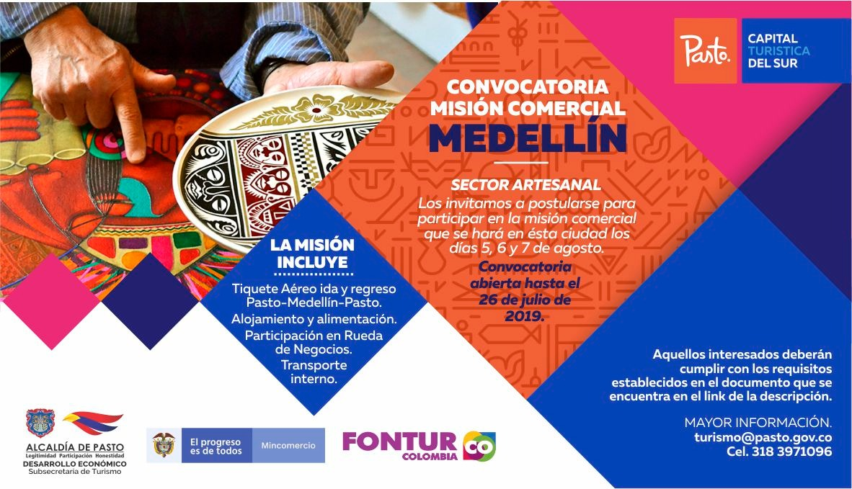
La Alcaldía de Pasto a través de la Secretaría de Desarrollo Económico y la Subsecretaría de Turismo, por medio del el proyecto: Estrategia de Promoción "Pasto; Capital turística del Sur", El Ministerio de Comercio, Industria y Turismo a través del Fondo Nacional de Turismo – Fontur invitan al gremio de artesanos a participar en las activaciones de destino para la promoción del municipio de Pasto en las ciudades de: Medellín, (5 al 7 de agosto – Feria de las Flores), Barranquilla (22 al 24 de agosto – Sabor Barranquilla) y Bogotá (31 agosto al 01 de septiembre – Bogotá al Parque), dando a conocer las técnicas propias de la región, fortaleciendo de esta manera la economía y a través de la divulgación del arte en diferentes escenarios.
Para esta actividad, se realizarán las actividades de montaje y desmontaje de escenografía, mailing y mercadeo para la activación de destino, diseño, producción y difusión del evento. Así mismo, el Fondo Nacional de Turismo – Fontur, contratará directamente las actividades de logística: tiquetes aéreos (ida y regreso), hospedaje, alimentación, transporte interno, arrendamiento del espacio para la activación de destino, bajo el proyecto antes mencionado.
Documentos para inscripción
• Fotocopia de la cédula de ciudadanía de la persona postulada para la misión.
• RUT actualizado
• Haber participado en al menos 2 versiones del Carnaval Artesano realizado por la Alcaldía de Pasto.
• Disponibilidad de producto para la muestra comercial
• Presentar un portafolio de servicios, con la descripción de la muestra (técnica propia de nuestra región) que se llevaría a las activaciones de destino
• Establecer de los 3 destinos Medellín, Barranquilla, Bogotá, el de su mayor interés.
Para su inscripción, los interesados deberán remitir la siguiente documentación al correo electrónico de la Subsecretaria de Turismo: turismo@pasto.gov.co o radicarlos en físico en las oficinas de la Dirección Calle 16 # 24-38 tercer piso Pasto, manifestando su interés de participar con fecha límite el próximo 27 de julio de 2019 (12:00 pm mediodía). Para cualquier información adicional o aclaración, favor comunicarse al celular 3183971096 o al celular 3116587253.
Información: Subsecretaria Turismo Amelia Yohana Basante Portillo, Celular: 317 7544066
Somos constructores paz

OFICINA DE COMUNICACIÓN SOCIAL
ALCALDÍA DE PASTO

